2017中考物理复习 《压强》
一、选择题
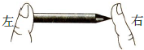
1.如图所示，两手指用力挤压铅笔的两端使它保持静止，下列说法中正确的是（ ）
A．铅笔静止时，两手指对铅笔的压力是相互作用力
B．左边手指受到的压力大于右边手指受到的压力
C．左边手指受到的压强小于右边手指受到的压强
D．实验表明可以通过增大受力面积的方法增大压强
2.有铜、铝、铁三个实心圆柱体，它们的高度和直径分别相同，竖直放在水平桌面上，比较三者对桌面的压强，则有( )
A.铜柱最大； B.铝柱最大； C.铁柱最大； D.三者一样大.
3.如图所示，将一圆柱体从水中匀速提起直至下表面刚好离开水面，此过程容器底受到水的压强p随时间t变化的图象大致如下列图中的（ ）
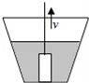 A.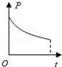 B.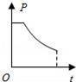 C.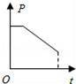 D.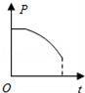
4.如图所示，密度为ρ、厚度d、边长为L的均匀正方形薄板静止在水平桌面上，其右端与桌子边缘相平.板与桌面间的光滑程度不变，现用水平力向右推薄板使其运动$\frac{L}{4}$，在推薄板的过程中薄板对桌面的压力F、压强p和摩擦力f的变化情况是（ ）
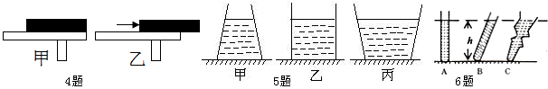
A.p、F、f均不变 B.p大小由ρdg增大为$\frac{4}{3}$ρdg，F不变、f变大
C. p大小由ρdg增大为$\frac{4}{3}$ρdg，F、f不变 D. F大小由ρL²dg减小为$\frac{3}{4}$ρL²dg，p不变、f变小
5.如图，甲、乙、丙三个底面积相同、形状不同的容器中装有质量相等的三种不同液体，液面高度相同，则容器底部受到的液体压强( )
A.甲的最大 B.乙的最大 C.丙的最大 D.一样大
6.如图所示，A、B、C三个容器中分别装有盐水、清水和酒精，三个容器中液面相平，容器底部受到液体的压强分别为P_{A}、P_{B}、P_{C}，则（ ）
A. P_{A}=P_{B}=P_{C} B.P_{A}＜P_{B}＜P_{C} C. P_{A}＞P_{B}＞P_{C} D.无法确定
7.用两种物质分别制成棱长相同的实心正方体甲、乙，它们的质量和体积的关系如图所示．把它们平放在水平地面上，则它们对水平地面的压强之比p_{甲}：p_{乙}为（ ）
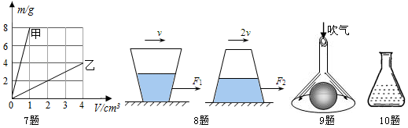
A．8：1 B．4：3 C．4：1 D．1：2
8.两个用同一种材料制成且完全相同的密闭圆台形容器一正一反放置在同一水平桌面上，容器内装有质量和深度均相同的液体，如图所示.若它们分别在水平方向拉力F₁和F₂的作用下沿桌面做匀速直线运动，速度分别为v和2v，容器底部受到液体的压强分别为p₁和p₂.下列关系正确的是( )
A.p₁=p₂ F₁=F₂ B.p₁>p₂ F₁<F₂ C.p₁>p₂ F₁=F₂ D.p₁<p₂ F₁>F₂
9.如图所示，从倒置的漏斗口用力吸气或向下吹气，乒乓球都不会掉下来.下列说法正确的是（ ）
A.吸气或吹气都减小了乒乓球上方气体的压强
B.吸气或吹气都增大了乒乓球下方气体的压强
C.吸气减小了乒乓球上方气体的压强，吹气增大了乒乓球下方气体的压强
D.吸气增大了乒乓球下方气体的压强，吹气减小了乒乓球上方气体的压强
10.化学实验桌上有一锥形瓶，经测量知道该空锥形瓶重0.5N，底面积为50cm²，现向其中注人200ml水，测得水面距瓶底6cm，如图所示.设水对瓶底产生的压力为F₁、压强为P₁，瓶对桌面的压力为F₂、压强为P₂（水的密度为1.0×10³kg/m³，g取10N/kg），则（ ）
A.F₁=F₂，P₁=P₂ B.F₁＜F₂，P₁＜P₂ C.F₁＜F₂，P₁＞P₂ D.F₁＞F₂，P₁＞P₂
11.(多选)下列有关实验结论的说法不正确的是（ ）
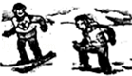
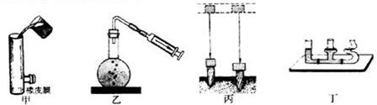
A.甲图说明液体对容器的底部有压强
B.乙图说明气压减小，水的沸点降低
C.丙图说明同一物体举得越高，它的势能越大
D.丁图说明静止在连通器内的同种液体，各部分与大气接触的液面总是相平的
12.如图水平雪地上，穿着雪橇的芳芳总质量为70kg，没有陷入雪地；而穿着运动鞋的小明总质量为50kg，却深陷雪地.下列说法正确的是（ ）
A.芳芳对雪地的压力比小明的小 B.芳芳对雪地的压力和小明的一样
C.芳芳对雪地单位面积的压力比小明的小D.受力面积和压力都不等，无法比较谁对雪地的压强大
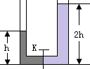
13.如图所示，相同的小球在盛有不同液体的容器中保持静止，四个容器中的液面到容器底的距离相同，则容器底受到的液体压强最大的是（ ）
A．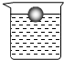 B．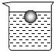 C．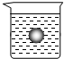 D．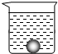
14.如图所示，两端开口的U型玻璃管竖直放置，底部带有一个阀门K，右管横截面积是左管的两倍，当阀门K关闭时，左、右管中水面的高度分别为h和2h，现将阀门K打开，液面稳定时，左管水面上升的距离是（ ）
A.$\frac{1}{2}h$ B. $\frac{1}{3}h$ C. $\frac{2}{3}h$ D.h
15.如图所示，密封的“凸”字形容器中装满水，放在水平桌面中央，若把它倒置，则水对容器底部的压强P₁和容器对桌面的压强P₂的变化情况是（ ）
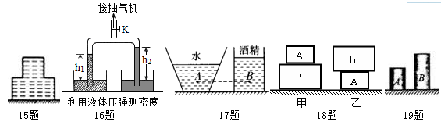
A.P₁增大，P₂增大B.P₁增大，P₂不变C.P₁不变，P₂不变D.P₁不变，P₂增大
16.某同学在测量某液体密度时，将两端开口、底部带有阀门K的三通U形玻璃管倒置在两个容器中，左侧容器盛有密度己知的液体，右侧容器盛有待测液体.先用抽气机抽出U 形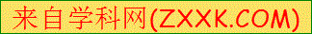管内部分空气，再关闭阀门K，如图所示.下列操作必须的是（ ）
A.应保持两容器内液面相平 B.尽可能将管内空气抽出 C.用刻度尺测量h₁和h₂ D.调节阀门K，改变h₁和h₂
17.如图所示，底面积相同的两个容器，放在水平桌面上，分别装有水和酒精.已知水和酒精对容器底的压力相等，水中A点和酒精中B点到各自容器底面的距离也相等，该两点处液体的压强分别用p_{A}、p_{B}表示，则p_{A}、p_{B}的大小关系为( )
A.p_{A}＞p_{B} B.p_{A}＜p_{B} C.p_{A} = p_{B} D.p_{A}可能大于p_{B}
18.已知长方体A、B的密度之比为2∶1，底面积之比为l∶3，高度之比为2∶3。将B放在水平地面上，A叠放在B上面，如图甲所示，B对地面的压强为p_{B}。若把B叠放在A上面，如图乙所示，B对A的压强为p_{B}′。则p_{B}∶p_{B}′ 为( )
A.4∶9 B.3∶1 C.13∶3 D.13∶27
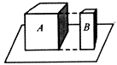
19.（多选）如图，质地均匀粗细相同的实心圆柱体A、B放在水平地面上.已知它们的密度之比ρ_{A}：ρ_{B}=1：2，对地面的压强之比P_{A}：P_{B}=1：3.则（ ）
A.它们的高度之比h_{A}：h_{B}=2：3 B.它们的高度之比h_{A}：h_{B}=3：4
C.它们的质量之比m_{A}：m_{B}=2：3 D.它们的质量之比m_{A}：m_{B}=1：3
20.高度、材料相同的实心长方体A和B放在水平桌面上，它们的大小如图所示.它们对桌面的压力分别为F_{A}，F_{B}，压强分别为P_{A}，P_{B}.关于它们的大小关系，正确的是（ ）
A.F_{A}＜F_{B}，P_{A}＜P_{B} B.F_{A}＞F_{B}，P_{A}=P_{B} C.F_{A}＞F_{B}，P_{A}＞P_{B} D.F_{A}＞F_{B}，P_{A}＞P_{B}
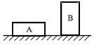
21.(多选)如图所示，放在水平地面上的两个实心长方体A、B，已知体积V_{A}＜V_{B}，高度h_{A}＜h_{B}，与地面的接触面积S_{A}＞S_{B}，对地面的压强p_{A}=p_{B}.下列判断正确的是（ ）
A.A的密度一定大于B的密度 B.A的密度可能小于B的密度
C.A的质量一定大于B的质量 D.A的质量可能等于B的质量
22.如图所示，甲、乙两个质量相等的均匀实心正方体放在水平地面上，已知铜的密度大于铁的密度，可能使甲和乙对地面的压强相等的方法是（ ）
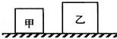
A.将质量相等的铜块和铁块分别放在甲、乙的上面
B.将体积相等的铜块和铁块分别放在甲、乙的上面
C.沿水平方向分别截去质量相等的部分
D.沿水平方向分别截去体积相等的部分
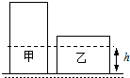
23.如图所示，均匀圆柱体甲和乙放置在水平地面上，现沿水平虚线切去部分后，使甲、乙剩余部分的高度均为h 。若此时甲、乙的剩余部分对地面的压力相等，则甲、乙原先对地面的压强P_{甲}P_{乙}和压力F_{甲}F_{乙}的关系是（ ）
A.P_{甲}＜P_{乙}，F_{甲}＞F_{乙} B.P_{甲}＜P_{乙}，F_{甲}＜F_{乙} C.P_{甲}＞P_{乙}，F_{甲}＞F_{乙} D.P_{甲}＞P_{乙}，F_{甲}＜F_{乙}
24.(多选) 如图所示，放在水平桌面上的柱形薄壁容器重为G，底面积为S，高为h，先将容器注满密度为ρ₀的液体，再将重为G₀、边长为a的小立方体物体（如图所示）从液面处缓慢释放，待物块静止后，容器对桌面的压强可能的是（ ）
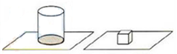
A.$P=\frac{G+G_{0}}{S}$ B.$P=\frac{G+ρ\text{gsh}}{S}$
C.$P=\frac{G+G_{0}+ρ\text{gsh}}{S}$ D.$P=\frac{G+G_{0}+ρ\text{gsh}−ρ_{0}{\text{ga}}^{3}}{S}$
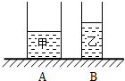
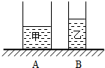
25.如图是两个底面积不同的圆柱形容器A和B（S_{A}＞S_{B}），容器足够高，分别盛有甲、乙两种液体，此时两种液体对容器底部的压强相等.若在A容器中倒入或抽出甲液体，在B容器中倒入或抽出乙液体，使两种液体对容器底部的压力相等，正确的判断是（ ）
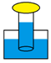
A.倒入的甲液体体积V甲可能大于倒入的乙液体体积V_{乙}
B.抽出的甲液体体积V甲可能小于抽出的乙液体体积V_{乙}
C.倒入的甲液体高度h甲一定大于倒入的乙液体高度h_{乙}
D.抽出的甲液体高度h甲一定等于抽出的乙液体高度h_{乙}
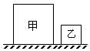
26.(多选)把装有适量水的量筒倒置的烧杯里的水中，量筒口未接触烧杯底部，量筒中的水面高于烧杯中的水面，且水面是静止的，如图所示。将量筒缓慢向上提（量筒口未离开水面），则在这个过程中（ ）
A.量筒内、外水面的高度差保持不变 B.量筒内气体的压强逐渐变小
C.烧杯底内表面受到的压强逐渐变小 D.烧杯对桌面的压强逐渐变小
27.如图所示，甲、乙两个实心均匀正方体分别放在水平地面上，它们对地面的压强相等．若将乙叠放在甲的上表面中央，甲对地面的压强增加量为△P_{甲}，将甲叠放在乙的上表面中央，乙对地面的压强增加量为△P_{乙}，则（ ）
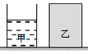
A.△P_{甲}＞△P_{乙} B.△P_{甲}=△P_{乙} C.△P_{甲}＜△P_{乙} D.以上都有可能
28.如图所示，盛有液体甲的轻质圆柱形容器和均匀圆柱体乙放置在水平地面上，甲、乙对地面压强相等。现从容器中抽出部分甲并沿水平方向切去部分乙后，甲、乙剩余部分的体积相等。若甲、乙减少的质量分别为m_{甲}、m_{乙}，则( )
A．m_{甲}一定等于m_{乙} B．m_{甲}一定大于m_{乙} C．m_{甲}可能小于m_{乙} D．m甲一定小于m_{乙}
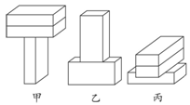
29.(多选)如图有八块体积相同、长宽厚之比是4：2：1的砖，按密度大小分为甲、乙、丙三组，这三组砖的密度之比为1：2：3，每组都是由密度相同的砖组成，则下列说法中正确的是（ ）
A.甲、乙、丙三组砖的质量之比为3：4：9
B.甲、乙、丙三组砖对水平面的压强之比为3：4：9
C.甲、乙、丙三组砖中最下面那块砖受到的压强之比为1：2：3
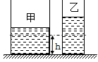
30.如图所示，两薄壁圆柱形容器内分别盛有甲、乙两种液体放置在水平地面上，现从两容器中分别抽出部分液体，使甲、乙剩余部分的深度均为h，若此时两液体对容器底部的压力相等，则甲、乙抽出部分的质量△m_{甲}、△m_{乙}及液体对容器底部压强变化量△p_{甲}、△p_{乙}的大小关系是．（ ）
A．△m_{甲}=△m_{乙} △p_{甲}＜△p_{乙} B．△m_{甲}＞△m_{乙} △p_{甲}＜△p_{乙}
C．△m_{甲}＜△m_{乙} △p_{甲}＞△p_{乙} D．△m_{甲}＜△m_{乙} △p_{甲}＜△p_{乙}
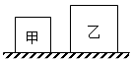
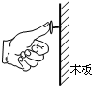
31.如图所示的甲、乙两实心均匀正方体分别放置在水平地面上，它们对地面的压强相等．现分别在两个正方体的上部，沿水平方向切去一部分．以下判断正确的是（ ）
A．若切去的质量相等，则甲被切去的厚度一定多
B．若剩余的质量相等，则甲被切去的厚度可能多
C．若切去的高度相等，则甲被切去的质量可能多
D．若剩余的高度相等，则甲被切去的厚度一定多
二、填空题
32.如图所示，手指施加8N的力把图钉压入木板．若图钉帽的受力面积是1.0×10^{﹣4}m²，则手指对图钉帽的压强为
Pa。图钉尖制作得很尖锐，是为了在压力一定时，通过减小受力面积来达到 的目的。
33.“东方之星”游轮受龙卷风的影响而倾覆，这是因为龙卷风的中心空气流速大，压强 .事故地点水深15m，此处江底受到水的压强 Pa. g=10N/kg
34.总重量为700N的人直接站立在六个鸡蛋上，鸡蛋放在泡沫板的凹槽内．泡沫板的凹槽增大了鸡蛋的 ，从而减小压强来保护鸡蛋．如果脚与鸡蛋的总接触面积约为1.4×10⁻³m²，此时脚对鸡蛋的压强为 Pa．
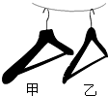
35.一个水池中水的深度为3m，池底有一个小孔，用面积为10cm²的刚好塞住。则池底受水的压强大小为 Pa，塞子受水的压力大小为 N。（g取10N/kg）
36.细心的小玲同学发现，较重的衣服挂在图中甲衣上时更不容易变形，这是因为压力一定时，甲衣挂能增大与衣服的 ，从而减小了对衣服的 .
37.手握着一个鸡蛋用力捏不易捏破，可握着两个鸡蛋用不大的力很容易将鸡蛋捏破，这是因为手握两个鸡蛋时鸡蛋的受力面积比手握一个鸡蛋时鸡蛋的受力面积更 ，使鸡蛋受到的压强变得更 ，因此鸡蛋更容易捏破。
38.某“双向四车道”桥梁（每个方向有两条车道）的设计图如图所示，其中图甲为主视图，图乙为俯视图。桥墩是长和宽均为1m，高为10m 的长方体。
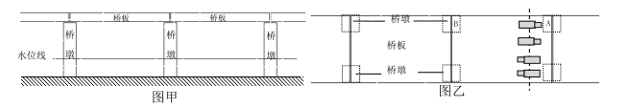
（1）若每一块桥板的体积为 80m³ ，桥板材料的密度为 2.5×10³kg/m ³，则一块桥板的重力为 N。桥板对每个桥墩的压力为 N，每个桥墩受到桥面的压强为 Pa。
（2）当桥下的水流动时，水对桥墩侧面的压强会因水的流动而变 ，水对桥墩正面的压强会变 。当桥下的水不流动时，若水底到水面的距离为2m，桥墩底部受到水的压强为 Pa，水对桥墩的一个侧面的压力 （选填“大于”“小于”或“等于”）4×10⁴N。
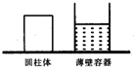
（3）四辆质量相等的货车分别从两个方向通过桥梁，某一时刻它们的重心恰好位于一块桥板的 1/4 处（如图乙所示），此时 A 桥墩增加的压力是 B 桥墩增加压力的 倍。
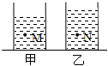
39.如图所示，底面积为S₁的圆柱体放在水平桌面上，当把一质量为m的物体A放在它上面时，圆柱体对桌面压强的变化量为 ；另有一个底面积为S₂、内装某液体的薄壁圆柱形容器，也放在同一水平桌面上，当把物体A浸没在液体中时(液体未溢出)，液体对容器底压强的变化量与圆柱体对桌面压强的变化量相等。若物体A的密度为ρ，则该液体的密度为 。(用物理量符号表示)
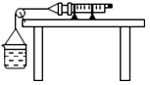
40.如图所示，完全相同的圆柱形容器中，装有不同的两种液体甲、乙，在两容器中，距离同一高度分别有M、N两点.若两种液体的质量相等，则M、N两点的压强关系是p_{M} p_{N}；若两点的压强相等，则两种液体对容器底的压强关系是p_{甲} p_{乙}（两空选填“＞”、“=”或“＜”）.
41.在测量大气压强的实验中，为消除活塞与针筒间的摩擦力对实验的影响，某同学设计了如图所示装置．将注射器筒固定在水平桌面上，把活塞推至注射器筒底端，用橡皮帽封住注射器的小孔，活塞通过水平细线与烧杯相连．向烧杯中缓慢加水，当活塞刚开始向左滑动时，测得杯中水的质量为880g；然后向外缓慢抽水，当活塞刚开始向右滑动时，测得杯中水的质量为460g．烧杯质量为100g，活塞面积为7.7×10⁻⁵m²，g取10N/kg，轮轴间的摩擦和细线重不计．则所测大气压的值应为 .
三、实验探究题
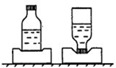
42.老师要求同学们用身边的物品探究“压力的作用效果与哪些因素有关”．小亮找到的器材有海绵和两瓶完全相同的矿泉水．
（1）该同学通过观察 来反映压力的作用效果．

（2）如图所示，小亮将两瓶完全相同的矿泉水分别正立和倒立放在海绵上，其目的是控制 大小相同，改变受力面积的大小．从该实验中得出的结论是压力 时，受力面积 ，压力的作用效果越明显．以下实例中应用该结论的有 ．（选填字母）
A．菜刀要经常磨一磨 B．书包要用宽的背带 C．汽车限重 D．啄木鸟有个坚硬而细长的喙
（3）接下来小亮要探究“压力的作用效果与压力大小的关系”，他的操作步骤是： ．
43.通过学习，同学们知道了液体压强的特点．在此基础上，老师提出了这样的问题：有两只杯子，分别盛有清水和盐水，但没有标签，你能否用压强计将它们区别开？
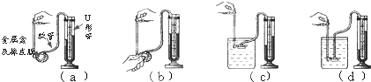
（1）压强计的金属盒在空气中时，U形管两边的液面应当相平，而小明同学却观察到如图（a）所示的情景．出现这种情况的原因是：U形管左支管液面上方的气压 大气压（填“大于”、“小于”或“等于”）；调节的方法是 ．（选填字母）
A．将此时右边支管中高出的液体倒出 B．取下软管重新安装
（2）小明再作图（b）所示的检查．当用手指按压（不论轻压还是重压）橡皮膜时，发现U形管两边液柱的高度几乎不变化．出现这种情况的原因是： ．
（3）压强计调节正常后，小明将金属盒先后浸入到两杯液体中，如图（c）和（d）所示．他发现图（d）中U形管两边的液柱高度差较大，于是认为图（d）杯子中盛的是盐水．
①你认为，小明的结论是 （填“可靠的”或“不可靠的”）；
②简要说明理由： .
四、计算题
44.如图所示，平底茶壶的质量是400g，底面积是40cm²，内盛0.6kg的开水，放置在面积为1m²的水平桌面中央。试求：(g=10N/Kg)（1）水对茶壶底部的压力；（2）茶壶对桌面的压强。
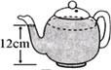

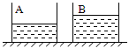
45.如图所示，A、B是两个完全相同的薄壁柱形金属容器，质量为0.5kg，底面积为0.01m²，容器高50cm，分别装有2.0×10^{﹣3}m³的水和3.0×10^{﹣3}m³的酒精，置于水平桌面上（ρ_{酒精}=0.8×10³kg/m³，g=10N/kg）.求：（1）水的质量；（2）A容器对水平桌面的压强；（3）依据题意，下述情境是否有可能出现：当两个容器中的液体在增大同一深度△h后，容器中的液体对底部的压强能够达到p_{水}＞p_{酒精}？请说明理由.

